Тема выступления**: ВЛИЯНИЕ ФИЗИЧЕСКОЙ КУЛЬТУРЫ НА ФОРМИРОВАНИЕ ЛИЧНОСТИ**.

**Подготовил преподаватель физической культуры Степанова М.В.**

Физическая культура и спорт являются не только эффективным средством физического развития человека, укрепления и охраны его здоровья, сферой общения и проявления социальной активности людей, разумной формой организации и проведения их досуга, но бесспорно влияют и на другие стороны человеческой жизни: авторитет и положение в обществе, трудовую деятельность, на структуру нравственно- интеллектуальных характеристик, эстетических идеалов и ценностных ориентаций. Причём это касается не только самих спортсменов, но и тренеров, судей, зрителей. Одновременно физкультура и спорт сами подвержены «обратной» связи со стороны других социальных институтов и явлений общественной жизни. Физкультура и спорт предоставляют каждому члену общества широчайшие возможности для развития, утверждения и выражения собственного «я», для сопереживания и сопричастия спортивному действию как процессу творчества, заставляют радоваться победе, огорчаться поражением, отражая всю гамму человеческих эмоций, и вызывают чувство гордости за беспредельность потенциальных возможностей человека.

В нашей стране физическая культура и спорт рассматриваются как одно из важнейших средств воспитания человека, гармонически сочетающего в себе духовное богатство, моральную чистоту и физическое совершенство.

Совершенно очевидно, что, занимаясь спортом, человек в первую очередь совершенствует и укрепляет свой организм, своё тело, свою способность управлять движениями и двигательными действиями. Это очень важно. 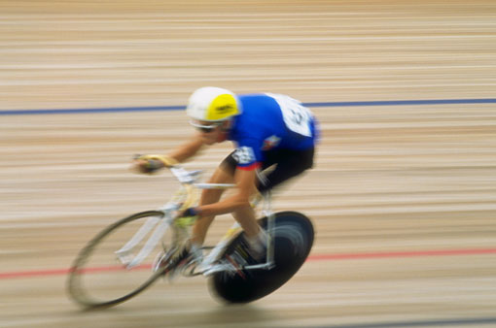 Спорт, вне всякого сомнения - одно из главных средств воспитания движений, совершенствования их тонкой и точной координации, развития необходимых человеку двигательных физических качеств. Но не только. В процессе занятий спортом закаляется его воля, характер, совершенствуется умение управлять собой, быстро и правильно ориентироваться в разнообразных сложных ситуациях, своевременно принимать решения, разумно рисковать или воздерживаться от риска. Спортсмен тренируется рядом с товарищами, соревнуется с соперниками и обязательно обогащается опытом человеческого общения, учится понимать других.

Как, благодаря чему приходит к людям смелость, сила, быстрота и осмотрительность, умение не сдаваться и радоваться победе других – все те лучшие волевые и физические качества, которыми спорт венчает пропорционально, конечно, личному вкладу каждого, кто к нему приобщается? И пусть мы знаем, что роль спорта в воспитании «нового человека, гармонически сочетающего в себе духовное богатство, моральную чистоту и физическое совершенство» велика и многозначительна.

Следовательно, спорт для человека – могучее средство самопознания, самовыражения, самоутверждения.

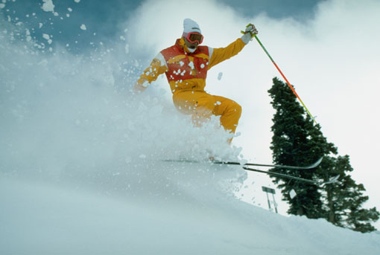Нравственно – этическое воспитание человека.

# Специфическая особенность спорта – обязательность соревнований – прямо и наиболее значительно влияет на морально – этическое, нравственное формирование личности.

Как известно, в любом виде спорта соревнования проводятся по жестоким правилам. Действующий регламент обусловливает не только сам ход соревновательной борьбы, но и подготовку к ней. Правила, следовательно, определяют психологическую настройку атлета. Они требуют от спортсменов в каждом виде спорта конкретных проявлений физических качеств, волевых усилий, определённых свойств мышления, допустимого уровня эмоционального возбуждения. Необходимость неоднократного проявления свойств и качеств неизбежно приводит к их развитию.

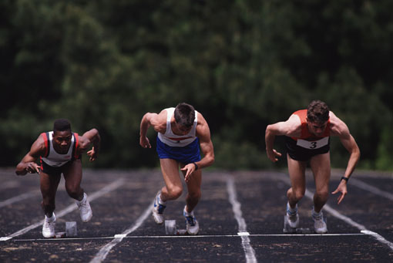В спорте, по мнению специалистов, может существовать схема так называемого «нестрогого соперничества». При правилах, построенных по схеме «нестрогого соперничества», спортсмену или команде объективно невыгодно, если противник выступает плохо. Ведь победа над слабыми стоит «дешевле», чем ничья с сильными. Не покажешь отличного результата, если твой соперник плохо подготовлен и груб. Схема «нестрогого соперничества» побуждает «болеть» за соперника, помогать ему раскрыть в соревновании все сои возможности, расти и совершенствоваться. Такая схема в большей мере способствует развитию массового спорта. Она не выступает в противоречие с морально – этическими и эстетическими нормами. Она способствует в полной мере правильному воспитанию зрителей, спортсменов, судей, тренеров.

Главная задача, связанная с воспитанием спортсменов, тренеров, судей и зрителей, заключается в том, чтобы спортивными мотивами, побуждающими бороться за победу в соревнованиях, были моральные, нравственные цели.

Процесс самосознания и самосовершенствования.

Спортсмен совершенствует свою силу, выносливость, гибкость, т. е. себя самого, своё умение делать движения быстро, точно, сильно. Спортсмен работает над собой. Спорт – деятельность, где сливаются воедино субъект и объект деятельности.

Что же следует из положения: спортсмен есть одновременно и субъект и объект собственной сознательной и целенаправленной деятельности?

Во – первых, то ,что спортсмен обязательно должен узнать о самом себе как можно больше, точнее и полнее. Это совсем не просто, не всегда интересно, иногда – страшновато. Это – работа трудная, кропотливая.

Спортсмен занимается самопознанием по необходимости. Без самопознания ему не обойтись. Ведь он объект своего труда. А может ли человек работать над чем – либо, не зная предмета? Хорошо, полезно работать не может.

Однако важно приглядываться и прислушиваться к самому себе. Начинать надо с самого простого: как я себя чувствую? Утром. Днём. До тренировки и после тренировки. Как я себя чувствую, когда всё хорошо? А если плохо? Конкретизируются вопросы, детализируются ответы. Человек анализирует, формирует самого себя, своё настроение, своё лицо на «людях». Возникают вопросы и сложнее. Сто тысяч «почему». Почему я вялый? Почему не мог заставить себя сделать ещё усилие? Почему, если разозлишься, не чувствуешь, что устал? Почему одну попытку выполняешь технически правильно: сильно, быстро, точно, а другую – как новичок? Почему в зале это получается хорошо, а на стадионе хуже? Почему так здорово сделал, хоть и разминался мало?

На эти вопросы спортсмен ищет ответы. Вспоминает, сопоставляет своё самочувствие и настроение с результатом, анализирует, определяет причины, выводит следствия. В конце концов, начинает понимать, почему иногда получается хорошо и почему не получается. Новая серия вопросов: как сделать, когда нужно?…

Спортсмен сознательно совершенствует самого себя как атлета. Имея на тот или иной случай прямой ответ, спортсмен начинает действовать. Он работает над развитием силы, быстроты, выносливости, гибкости, над совершенствованием координации движений – техникой выполнения упражнений. Но не только этим, Он формирует умение действовать в полную силу, когда не хочется, когда устал, когда робеет. Он учится управлять настроением, справляться с чрезмерным волнением, властен, вызывать в себе состояние приподнятости, вдохновения – овладевает умением самоуправления, саморегуляции эмоций. Он делает всё это осознательно, чтобы достичь лучшего результата в соревнованиях. Глубже «регулируя» самого себя, человек, безусловно, становится совершеннее. А это, кстати, нужно не только спорту.

Совершенствуясь в спорте, человек совершенствуется всесторонне. Трудно сказать, в каком виде спорта больше.

Рядом психологических исследований установлено, что в ходе совершенствования личности в разных видах спорта формируются и совершенствуются сами психологические процессы, на основе которых человек управляет собственными движениями. Речь идёт о приобретаемом в ходе занятий умении быть точным и без секундомера отмеривать заданные отрезки времени с отклонениями не более 1%, без зрительного контроля выполнять движения точно заданной амплитуды с заранее определённым усилием, с точным воспроизведением заданного темпа или ритма. А представьте себе, как важно уметь человеку предвидеть возможные неожиданности, чтобы быть к ним готовыми, точно и быстро реагировать. Такое умение называют антиципацией.

В спортивной деятельности значение антиципации проявляется особенно ярко. Говорят, что различные уровни антиципации позволяют спортсмену заранее готовить мышцы к предстоящей работе путём оптимизации их тонуса; создают условия для возобновления, восстановления, закрепления заученного действия – двигательного навыка; сокращать время реакции, уменьшать величину пространственной и временной ошибок, своевременно и точно выполнять движения; слаженно и скоординировано выполнять сложные двигательные действия; разгадывать замыслы противника; согласовывать свои действия с действиями всей команды. Антиципация крайне необходима, она успешно совершенствуется у человека, занимающегося спортом. Антиципация, в частности, предполагает умение быстро и точно, в короткие промежутки времени увидеть и оценить сразу несколько сигналов, мгновенно принять правильное решение

Возможность использования средств самосовершенствования в воспитании людей, подготовке их к труду заключается в самой специфике спорта как вида деятельности. Развитие у человека жизненно важных физических и двигательных качеств, совершенствование психических процессов, начиная от относительно простых, на уровне психомоторики, и кончая наиболее сложными, интеллектуальными, на уровне мышления и воображения, - это забота о человеке, о его здоровье и работоспособности.

Формирование воли.

Благодатная возможность развития и совершенствования воли человека через спорт ни у кого сомнений не вызывает. Слишком часто и много мы сталкиваемся с настоящими проявлениями воли на аренах и финишных прямых. Спорт не только развивает мускулы, но и закаляет дух. Совершенствование воли человека в значительной степени второй специфической особенности спортивной деятельности - обязательностью нагрузок и напряжений. Воля человека отчетливо проявляется и развивается в сознательных действиях, направленных на достижение определённых целей и связанных с преодолением препятствий. Спортивные тренировки и соревнования обязательно сопряжены с возникновением разнообразных преград. Проблемы теории и практики волевой подготовки спортсменов привлекают пристальное внимание педагогов – тренеров, специалистов.

Конкретные проявления воли, обусловленные особенностями препятствий, которые приходится преодолевать, называют волевыми качествами. Психологи спорта определили волевые качества, которые необходимы спортсменам для преодоления возникающих в процессе их деятельности препятствий. Это целеустремлённость, настойчивость и упорство, решительность и смелость, инициативность и самостоятельность, выдержка и самообладание.

Целеустремлённость – проявление воли, характеризующееся ясностью целей и задач, планомерностью деятельности и конкретных действий, сосредоточенностью действий, мыслей и чувств на непреклонном движении к поставленной цели.

Настойчивость и упорство – проявление воли, характеризующееся длительным сохранением энергии и активности в борьбе за достижение цели и преодоление многих, в том числе неожиданно возникающих препятствий.

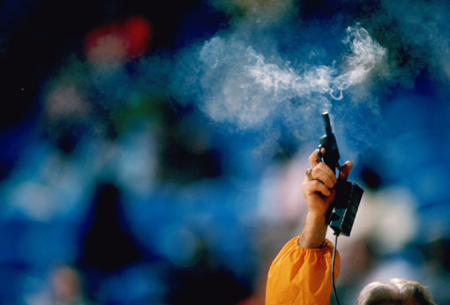Решительность и смелость – проявление воли, характеризующееся своевременностью и обдуманностью их реализации в практических действиях, отсутствием боязни принять ответственность за решение и его исполнение даже в условиях риска и опасности.

Инициативность и самостоятельность – проявление воли, характеризующееся личным почином, новаторством, творчеством и быстротой мышления в действиях, направленных на достижение цели, отсутствием ориентировки на помощь извне, устойчивостью по отношению к внушающим влиянием других людей и их действий.

Выдержка и самообладание – проявление воли, характеризующееся сохранением ясности ума, возможностью управлять мыслями, чувствами и действиями в условиях эмоционального возбуждения или подавленности, интенсивных напряжений, утомления, возникновения неожиданных препятствий, неудач и влияния других неблагоприятных факторов.

Но в ряду волевых качеств одно занимает особое положение: без достаточного развития этого качества невозможно использование всех остальных. Это качество – целеустремлённость.

Так происходит и с мотивами. Скажем, спортсмен поставил перед собой цель выполнить норматив мастера спорта. Мотивы представляются ему жизненно важными. Он определил и пути достижения этой цели, в частности пятью еженедельными тренировками. Сегодня день тренировки, а друг приглашает посмотреть фильм в кинотеатре. Спортсмен может пойти на тренировку или в кино. Если он пойдёт в кино то мотив, который побуждает его к этому – ближайший.

Человек, у которого недостаточно развита целеустремлённость, часто выбирает близкие мотивы. Ход рассуждений при этом обычно такой: « Ничего страшного, сегодня пропущу, завтра наверстаю, а фильм – любопытно». Следовательно, одним из наиболее частых внутренних препятствий выступает борьба мотивов. Целеустремлённый человек -сторонник дальней мотивации. Он умеет выбирать главный мотив и долгое время добиваться цели, не поддаваясь воздействиям более близких мотивов. И вместе с тем не всегда просто сделать по-настоящему желанной. Особенно трудно бывает тренерами, работающими с подростками, юношами и девушками**.**

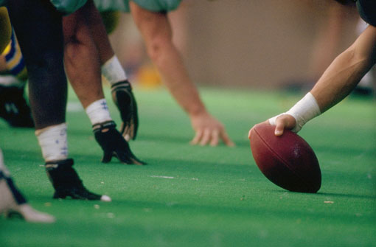

Итак, чёткое осознание и принятие перспективных и промежуточных целей – необходимое условие формирования и совершенствования целеустремлённости. Это волевое качество, объединяя и как бы цементируя всю структуру остальных волевых компонентов, создаёт условия функционирования личности. Но как же всё – таки развиваются волевые качества? Ответ всё тот же – путём преодоления препятствий. Приобретая опыт их преодоления, спортсмен развивает многие другие качества. В силу этого своей волевой подготовкой спортсмен должен заниматься специально, создавая и преодолевая в ходе многопланового своего тренировочного процесса всё усложняющиеся препятствия.

В спорте легче, чем в других видах деятельности, определять и дозировать степень трудности, да и сами препятствия встречаются спортсменам чаще, чем людям, не занимающимся спортом. Поэтому спорт наилучшим образом способствует развитию волевых качеств и формированию характера человека.

Воспитание уверенности в себе и своих силах.

В любой заданный отрезок времени спортсмен знает, на что он способен. Более того, если он сопоставит, что получалось полгода назад и что теперь, то материал для оценки становится более действенным – определяется эффективность проведённых тренировок, выполненной работы, затраченных усилий.

Спортивная деятельность позволяет, таким образом, ставить конкретные перспективные и промежуточные цели, контролировать движение, оценивать свою деятельность в связи со сроками достижения промежуточных целей и степенью приближения перспективной. Эта особенность спорта оказывает определённое влияние на формирование тех черт характера человека и особенностей личности, которые обычно не учитываются людьми, по специфике профессии не думающих о том, как спорт влияет на формирование человека. Имеется в виду развитие у личности уверенности в себе и своих силах, развитие возможностей достижения намеченной цели.

По дороге к спортивным вершинам столкновение с препятствиями неизбежно. Спортсмен должен чувствовать и знать, что спорт – не лёгкая забава, а трудное дело, скоротечные успехи, особенно если в их основе нет настоящего труда, могут привести к утрате самокритичности. Желанные цели будут казаться легко досягаемыми, на самом же деле это далеко не так. Есть не мало людей, которые за год проходили путь от новичка до перворазрядника. Многие потом на этом уровне застревали. Немногие шли дальше и быстро становились мастерами. К сожалению, чемпионы и рекордсмены из таких, как правило, не получались.

Таким образом, спорт может формировать у человека столь необходимую ему в жизни уверенность в себе, в своих силах, преобладающий положительный и стенический эмоциональный фон, оптимизм. Как черту характера. Влияние спорта на развитие этих черт личности во многом связано с организацией всего процесса обучения, воспитания и тренировки спортсмена и особенно с определением перспективных и промежуточных целей, с оценкой деятельности спортсмена на каждом участке его пути к вершине спортивного успеха. А оценка эта даётся многими людьми.

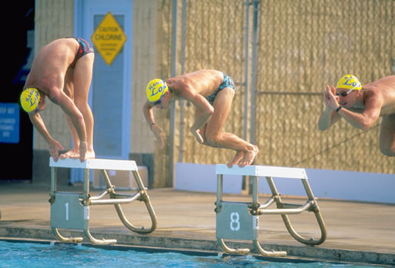Как спорт помогает оценивать себя.

Каждый человек – частица коллектива. Совершенно естественно, что как таковой он оценивается обществом, коллективом в первую очередь по тому, насколько полезен, что даёт другим людям, какие социальные функции выполняет. Однако это оценка, особенно применительно к людям молодым, хотя не к ним одним, основывается не только на том, что и как сейчас делает человек, что он уже даёт обществу, но и на том, что сможет дать в будущем, каковы его потенциальные возможности и перспективы. На то, что и как делает человек и на то, что и как он собирается делать, очень влияет осознание им той конечной цели, которой он хочет достичь. Эта цель в психологии называется уровнем притязаний человека. Значит, уровень притязаний – то, к чему человек стремится, чего хочет, на что, по его собственному мнению, имеет право.

Таким образом, становиться ясно, что спорт влияет на формирование важной черты личности, в значительной степени, определяющей результативность, плодотворность, полезность человеческой деятельности, её вклад в общее дело. Видно также, что влияние это на уровень притязаний человека может быть разнонаправленным в связи с тем, как протекает жизнь этого человека в спорте. Своеобразие спортивной деятельности формирует и самооценку личности.

Самооценка оказывает влияние на многие и многие сферы жизни. В связи с ней формируется, и проявляются в поведении и деятельности главные отношения человека, определяющие его ценность как члена общества: отношение к самому себе, к другим людям, к обществу, к труду. Конечно, система ведущих, главных отношений человека определяется не только самооценкой, но и другими социальными условиями и факторами. Тем не менее, нет оснований пренебрегать ролью самооценки. Чтобы убедиться в этом, достаточно представить себе влияние противоположных – полярных – самооценок на черты характера человека, определяющиеся основными его отношениями.

Если человек оценивает себя в целом не очень высоко, ему сложно развить и проявить такие черты характера, как самолюбие, гордость, самомнение, требовательность, критичность, активность, творчество, ответственность в отношении к труду. У человека с низкой самооценкой скорее проявляется скромность, застенчивость, терпимость, пассивность. Наоборот, человек, высоко себя оценивающий, может быть склонен к проявлению честолюбия, тщеславия, эгоцентризма, малой самокритичности, но большой критичности к другим, заносчивости, склонности к лидерству в общении и в деятельности, активности, к отсутствию боязни ответственности и других подобных черт характера.

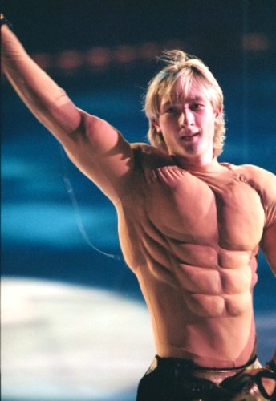Заключение.

И в заключении я хочу сказать, что физкультура и спорт не только являются средством укрепления здоровья человека, его физического совершенствования, рациональной формой проведения досуга, средством повышения социальной активности людей, но и существенно влияют на другие стороны человеческой жизни, в первую очередь на трудовую деятельность, нравственные и интеллектуальные качества.

Я рассмотрела, как физкультура и спорт влияют на процесс самопознания и самосовершенствования, на формирование воли, нравственно – этическое воспитание. Я изучила влияние спорта на вырабатывание уверенности в себе и своих силах.

Разумеется, не все стороны влияния физкультуры и спорта на развитие личности были упомянуты. Да и вряд ли это можно было сделать в небольшом реферате.

Год от года спорт становиться сложнее, умнее, интереснее, а активный интерес к спорту проявляет всё большее число людей. А значит – доля влияния физкультуры и спорта на становление личности человека постоянно возрастает.